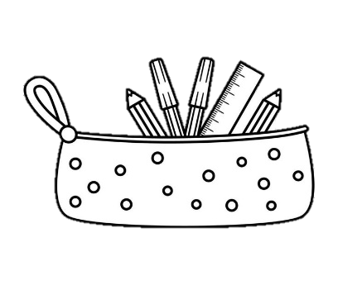


LISTA DE MATERIALES PARA PRIMER GRADO
CICLO LECTIVO 2025
Para la mochila:
- 1 cuaderno A4 rayado (tipo ABC) de100 hojas, forrado a gusto, con rótulo y carátula (nombre, grado y división, teléfono de emergencias)
- Bolsa de higiene con jabón, toalla de mano, mantel pequeño/individual, pañuelos descartables y papel higiénico
- Recursos didácticos (los enviará cada docente al comienzo del ciclo)
- Bibliografía (se indicará al comenzar el año
- 1 rollo de servilletas
- 1 álbum de fotos pequeño para fotocopias
Para la cartuchera:
- 2 lápices negros
- Lápices de colores
- Goma
- Sacapuntas común
- Tijera de punta redonda
- Pegamento tipo “Voligoma” (no en barra)
Para el aula:
- 2 blocks de hojas Canson de color
- 1 marcador negro indeleble
- 1 marcador de color indeleble
- 2 libros de cuentos pequeños EN IMPRENTA MAYÚSCULA
- 1 revista para recortar
- Salita naranja: 1 papel afiche de color claro
- Salita azul: 1 cartulina de color claro
IMPORTANTE: Todos los elementos de uso personal DEBEN ESTAR ROTULADOS

